中国地质大学(武汉)
面向对象程序设计课程设计报告


姓 名：
专 业：
学 号：
指导老师：
一、题目与要求：
题目：学生选课与课程管理系统
要求：学生选课和成绩管理是高等学校教务管理的重要组成部分，主要包括教师管理学生成绩模块、学生选课模块和系统管理模块。每门课程包括学分、学时、课程名称以及课程性质（必修或选修）等信息。每位教师可以教授若干门课程，并负责学生成绩的录入、删除、查找和修改、以及成绩的统计分析等功能。教师的信息还包括姓名和工号。学生根据自己的专业要求进行选课，比如需要完成的总学分（学校要求总学分为50分）和所有必修课等情况。学生的信息还包括姓名、学号和班号等。请设计一个系统实现对学生的选课和成绩的管理。系统要求实现以下功能：
1、系统管理模块
（a）学生入学或引进新教师时添加学生或老师的功能。
（b）学生毕业或老师退休/离职时删除学生或老师相关信息功能。
（c）增加或删除某门课程信息
（d）学生、教师或课程信息发生变动后，将结果保存到相应的新建文本里面。
2、教师模块
（a）成绩的录入，可以通过界面录入也可以从文件批量读取。
（b）成绩修改：若输入错误可进行修改；要求可以先查找，再修改。
（c）查找：可以根据姓名或学号查找某个学生的课程成绩，查找某门课程成绩处于指定分数段内的学生名单列表等。
（d）统计分析：对某个班级学生或者所有选课的学生的单科成绩进行统计，求出平均成绩，标准差和及格率。
（e）排序功能：对某个班级学生或所有选课的学生的单科成绩由高到低进行排序。
3、学生模块
（a）根据当前学分和课程性质选择相应的课程
（b）退选某些课程的学习
（c）查看所选修课程的成绩和当前选修总学分
附加功能
增加学生对教师的评价模块：学生对所有选修课程进行满意度评价并给出评语；教师模块可以查看学生的评分和评语；系统管理模块根据学生的平均满意度对教师教学效果进行排序。
二、题目分析
问题描述：设计一个选课与课程管理系统，实现学生的选课、退课、分数查询、对学生成绩进行录入、排序、统计分析以及对学生信息的添加删除和修改，对课程的添加删除以及对教师信息的添加、删除和修改。还要设计一个教学评价管理模块，实现学生对老师的评价，以及统计学生对老师的满意度情况。题目中涉及到的对象有：课程、学生、教师和管理员。教师信息包括姓名、工号和所教的科目，平均满意度，以及登录系统的密码；学生信息包括姓名、学号、班号、专业和当前总学分；课程信息包括课程号、课程名称、学分、学时和课程类型。对于教师对象，要进行登录操作，读取教师对象的信息并计算平均满意度。对于学生对象，进行登录操作、进行学生信息的读取、退课选课操作、进行对老师的评价操作。对于管理员要进行登录操作，对教师、学生和课程信息进行增加或删除，对教师满意度进行排序。
对课程，需要进行增加、删除操作。
系统环境：Windows 10，Visual Studio 2019，基于对话框的应用程序
运行要求：把txt文件都放到建立的项目工程子目录中，账户信息用一个txt文本文档保存同样放在项目工程子目录中，登录时读取对比。
三、设计思路：
概要设计：
系统实现流程设计：先设计登录页面，然后分别对学生界面、教师模块和管理员模块进行设计，最后实现附加功能教学评价。这样实现的好处就是调试方便，不会出现发生错误找不到问题所在的情况。学生界面先设计显示本人相关信息的部分，然后设计选课部分，最后设计退课部分；教师界面先设计查找模块，然后设计统计分析模块，最后设计成绩录入模块；管理员模块先设计学生/老师/课程的增加模块然后设计学生/老师/课程的删除模块。
系统各模块设计：登录模块：读取account.txt中的用户名密码和身份信息，与用户输入的信息相比较，打开符合当前使用者身份的对话框。学生模块：当打开学生模块对话框前先从各个文件中读取与当前学生有关联的信息保存到学生信息结构体中，然后显示在列表控件中，用户再进行后续的退选课操作。教师模块：打开教师模块对话框前先从staff.txt中读取当前教师信息保存，然后用户进行后续操作。管理员模块：用户点击对应功能的按钮，读取的文档内容，然后进行对应操作。
详细设计：
使用结构体来存储信息：（结构体实现交换较为简单）
typedef struct node {
string s_name;//学生姓名
string s_id;//学号
int s_banji;//班号
int dqxuefen;//当前总学分
string zhuanye;//专业

}Student[1000];
typedef struct Node {
string t_name;//教师姓名
string t_id;//教师工号
string sub1;
string sub2;
string sub3;
string sub4;
string sub5;
double avmyd=0;//平均满意度
}Teacher[100];
typedef struct snode {
string id;//课程号
double xuefen;
int xueshi;
string c_name;//课程名称
string type;//课程类型
}Course[100];
typedef struct anode {
string id;//所选课程id
string name;//所选课程名称
double xuefen;//所选课程学分
string type;//课程类型
int xueshi;
int grade;
string zhuren;//学生名
string xh;//学生学号
}Stuinf[1000];
typedef struct enode {
string teach;//老师姓名
string stu;//学生姓名
double score=0;//评分
string pingjia;//评价
double average;//平均分
}Manyidu[1000];
无成员函数，实现功能均为点击按钮使用按钮事件处理程序。
界面设计：
大多使用的为按钮控件、静态文本框控件、示例编辑框控件和列表控件。某些按钮点击后会弹出新的非模态对话框供用户继续选择输入数据或进行其他操作。
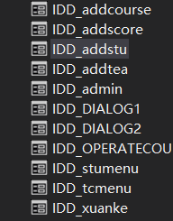一共设计了11个对话框。
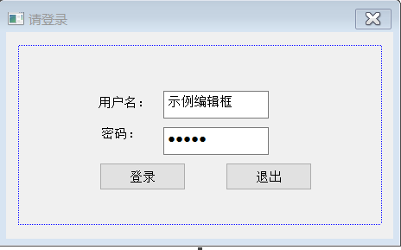登录对话框
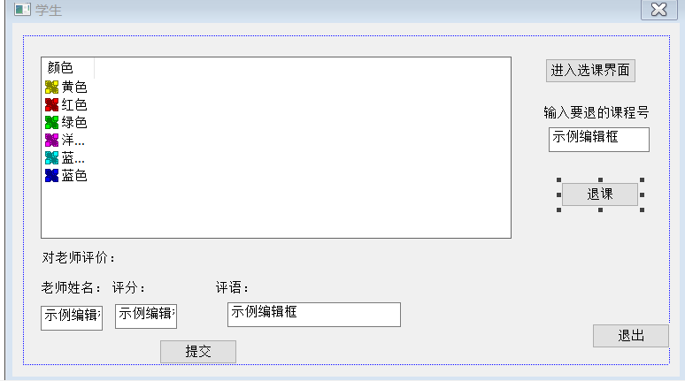学生功能选择模块
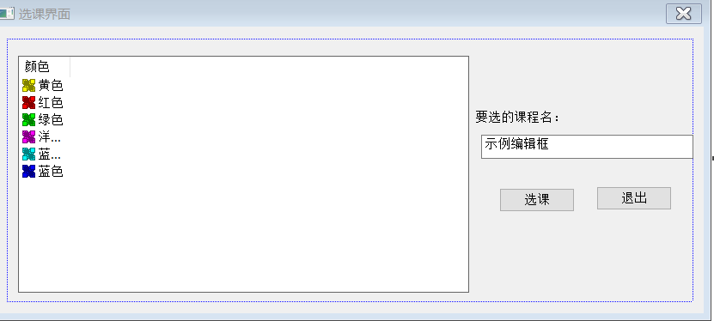选课界面
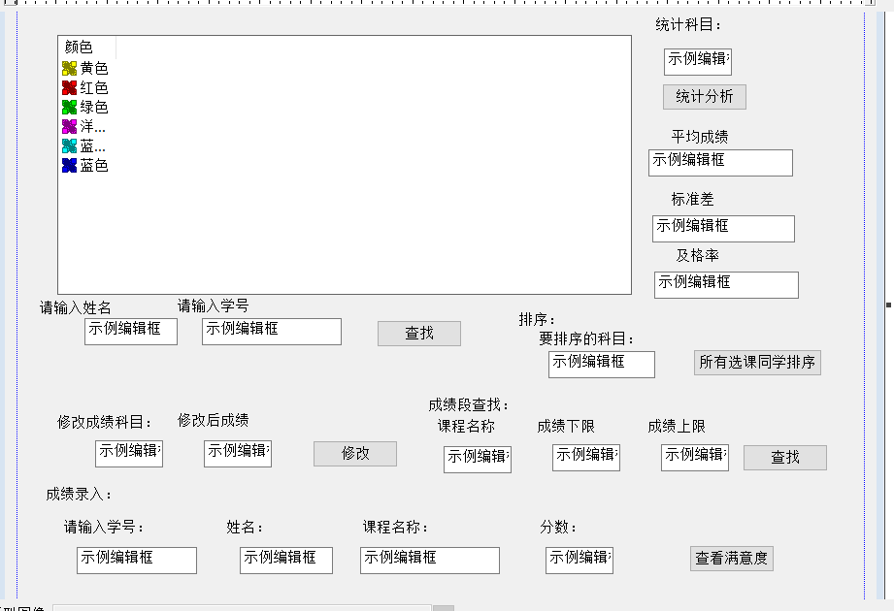教师功能选择界面
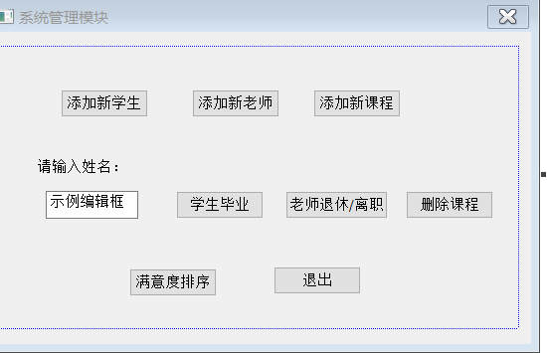管理员模块
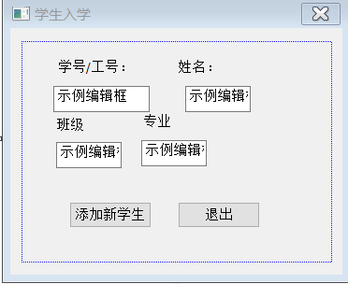学生入学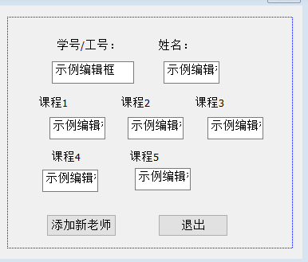新老师
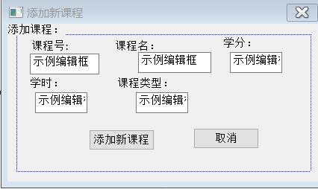添加新课程
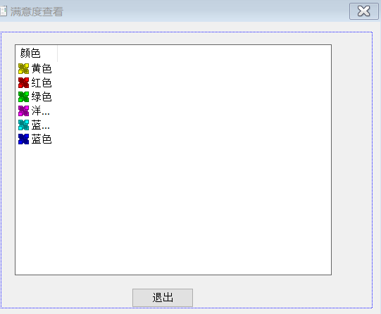教师满意度查看
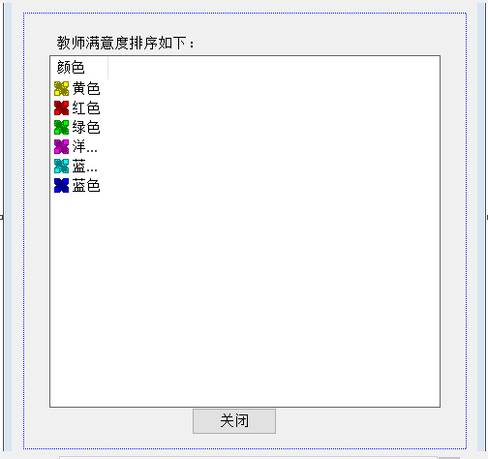教师满意度排序
流程设计图：
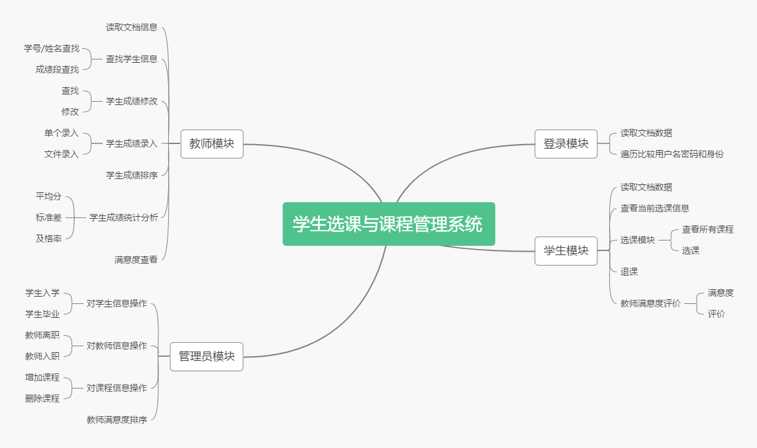
四、实现结果
五、课设总结：
总结与心得体会：在本次课程设计的系统开发过程中，我熟悉了对txt文本文档的读取、写入操作，掌握了基于对话框的mfc应用程序的设计使用，学会了添加鼠标处理事件，学会了列表控件的使用以及示例编辑框的数据使用修改，还学会了模态对话框和非模态对话框的创建与隐藏。此外我还掌握了结构体数组的设计与使用，熟悉了冒泡排序算法。通过这次的课程设计，我受益匪浅，学会了从网络上繁多的信息中提取对自己有用自己需要的信息，还学会了在编程中要边编程边编写用户文档，这样不容易出错和忘记自己之前的想法，出现错误也方便单步调试查找错误信息，否则一步错步步错，带来的连锁反应是不可预料的。
存在的不足：教师模块没有分模块实现，功能全部在一个对话框上实现，看着界面不是那么美观，代码书写上不是很规范，注释写的不是特别多。
六、附录
源代码如下：
APP类头文件：
#include "resource.h" // 主符号
#include<string>
using namespace std;
// COperateCourseApp:
// 有关此类的实现，请参阅 OperateCourse.cpp
//
extern string dqnum;
extern string nam;
class COperateCourseApp : public CWinApp
{
public:
COperateCourseApp();

// 重写
public:
virtual BOOL InitInstance();

// 实现

DECLARE_MESSAGE_MAP()
};

extern COperateCourseApp theApp;
typedef struct node {
string s_name;//学生姓名
string s_id;//学号
int s_banji;//班号
int dqxuefen;//当前总学分
string zhuanye;//专业

}Student[1000];
typedef struct Node {
string t_name;//教师姓名
string t_id;//教师工号
string sub1;
string sub2;
string sub3;
string sub4;
string sub5;
double avmyd=0;//平均满意度
}Teacher[100];
typedef struct snode {
string id;//课程号
double xuefen;
int xueshi;
string c_name;//课程名称
string type;//课程类型
}Course[100];
typedef struct anode {
string id;//所选课程id
string name;//所选课程名称
double xuefen;//所选课程学分
string type;//课程类型
int xueshi;
int grade;
string zhuren;//学生名
string xh;//学生学号
}Stuinf[1000];
typedef struct enode {
string teach;//老师姓名
string stu;//学生姓名
double score=0;//评分
string pingjia;//评价
double average;//平均分
}Manyidu[1000];
登录框界面类：
头文件：
#pragma once
#include"stumenu.h"
#include"tcmenu.h"
#include"admin.h"
// COperateCourseDlg 对话框
class COperateCourseDlg : public CDialogEx
{
// 构造
public:
COperateCourseDlg(CWnd* pParent = nullptr); // 标准构造函数

// 对话框数据
#ifdef AFX_DESIGN_TIME
enum { IDD = IDD_OPERATECOURSE_DIALOG };
#endif

protected:
virtual void DoDataExchange(CDataExchange* pDX); // DDX/DDV 支持

// 实现
protected:
HICON m_hIcon;

// 生成的消息映射函数
virtual BOOL OnInitDialog();
afx_msg void OnSysCommand(UINT nID, LPARAM lParam);
afx_msg void OnPaint();
afx_msg HCURSOR OnQueryDragIcon();
DECLARE_MESSAGE_MAP()
public:
stumenu stdlg;
tcmenu tcdlg;
admin addlg;
afx_msg void OnBnClickedButton1();
CString m_yhm;
CString m_pwd;
};
typedef struct
{
string id;
string pwd;
string sf;//身份
string name;
}Denglu[100];
cpp文件
登录按钮事件处理：
void COperateCourseDlg::OnBnClickedButton1()
{
// TODO: 在此添加控件通知处理程序代码
UpdateData(TRUE);
Denglu a;
ifstream infile;
infile.open("account.txt");
int i = 0;
while (!infile.eof()) {
infile >> a[i].id >>a[i].name>> a[i].pwd >> a[i].sf;
i++;
}
string t1 = CT2A(m_pwd.GetString());
string t2 = CT2A(m_yhm.GetString());
for (int j = 0; j < i; j++) {
if (t2 == a[j].id)
break;
if (t2 != a[j].id&&j!=i-1)
continue;
if(t2 != a[j].id&&j == i - 1)
MessageBox(L"用户名或密码错误请重新输入");
}
for (int j = 0; j < i; j++) {
if (t2== a[j].id) {
if (t1 == a[j].pwd) {
CString nm;
nam = a[j].name;
nm= a[j].name.c_str();
dqnum = t2;
if (a[j].sf == "teacher") {
CDialog::EndDialog(IDD_OPERATECOURSE_DIALOG);
MessageBox(nm+"老师您好");
tcdlg.DoModal();
}
else if(a[j].sf == "student"){
CDialog::EndDialog(IDD_OPERATECOURSE_DIALOG);
MessageBox(nm + "同学你好");
stdlg.DoModal();
}
else if (a[j].sf == "admin") {

CDialog::EndDialog(IDD_OPERATECOURSE_DIALOG);
addlg.DoModal();
}
}
}
}
}
学生信息对话框类
头文件：
#include"xuanke.h"
class stumenu : public CDialogEx
{
DECLARE_DYNAMIC(stumenu)

public:
stumenu(CWnd* pParent = nullptr); // 标准构造函数
virtual ~stumenu();

// 对话框数据
#ifdef AFX_DESIGN_TIME
enum { IDD = IDD_stumenu };
#endif

protected:
virtual void DoDataExchange(CDataExchange* pDX); // DDX/DDV 支持

DECLARE_MESSAGE_MAP()
public:
xuanke *xkdlg;
CString tkid;
CListCtrl shuchu;
Stuinf stuinf;
Course course;
afx_msg void OnBnClickedButton2();
afx_msg void OnBnClickedButton1();
virtual BOOL OnInitDialog();
string tempid[1000], tempxm[1000], tempcourse[1000]; int tempscore[1000];
int jishu = 0,j=0;
double stupf;
CString stupy;
afx_msg void OnBnClickedButton3();
CString teachnm;
};
CPP文件：
对话框初始化虚函数：
// TODO: 在此添加额外的初始化
DWORD dwStyle = shuchu.GetExtendedStyle();
dwStyle |= LVS_EX_FULLROWSELECT;
dwStyle |= LVS_EX_GRIDLINES;
shuchu.SetExtendedStyle(dwStyle);
shuchu.InsertItem(0, _T(""), 0);
for (int i = 1; i < 40; i++) {
shuchu.InsertItem(i, _T(""), 100);
}
shuchu.InsertColumn(0, _T(""), LVCFMT_LEFT, 0);
shuchu.InsertColumn(1, _T("课程编号"), LVCFMT_LEFT, 90);
shuchu.InsertColumn(2, _T("课程名称"), LVCFMT_LEFT, 240);
shuchu.InsertColumn(3, _T("学分"), LVCFMT_LEFT, 60);
shuchu.InsertColumn(4, _T("课时"), LVCFMT_LEFT, 60);
shuchu.InsertColumn(5, _T("课程类型"), LVCFMT_LEFT, 90);
shuchu.InsertColumn(6, _T("分数"), LVCFMT_LEFT, 60);
int i(0);
string tpid, tpnm, tpcourse;int tpgrade;
ifstream in;
in.open("module.txt");

while (!in.eof()) {
in >> course[i].id >> course[i].c_name >> course[i].xuefen >> course[i].xueshi >> course[i].type;
i++;
}
i--;
ifstream infile;
infile.open("score.txt");
while (1) {

infile >> tpid>>tpnm>>tpcourse>>tpgrade;
if (tpid == dqnum) {
stuinf[j].xh = tpid;
stuinf[j].zhuren = tpnm;
stuinf[j].name = tpcourse;//已知课程信息中的名称和分数
stuinf[j].grade = tpgrade;
j++;
}
else {
tempid[jishu] = tpid;
tempxm[jishu] = tpnm;
tempcourse[jishu] = tpcourse;
tempscore[jishu] = tpgrade;
jishu++;
}

if (infile.eof())
break;
}
infile.close();
//把course和stuinf中课程名称相同的找出来，把course中信息赋给stuinf对应的
for (int m = 0; m< j; m++) {
for (int n = 0; n < i; n++) {
if (stuinf[m].name == course[n].c_name) {
stuinf[m].id = course[n].id;
stuinf[m].xuefen = course[n].xuefen;
stuinf[m].xueshi = course[n].xueshi;
stuinf[m].type = course[n].type;
}
}
}
CString ID[50],NAME[50],XUEFEN[50],XUESHI[50],TYPE[50],GRADE[50];
for (int m = 0; m < j; m++) {
ID[m] = stuinf[m].id.c_str();

NAME[m]=stuinf[m].name.c_str();
XUEFEN[m].Format(L"%0.1f", stuinf[m].xuefen);
XUESHI[m].Format(L"%d", stuinf[m].xueshi);
TYPE[m]=stuinf[m].type.c_str();
if(stuinf[m].grade!=0)
GRADE[m].Format(L"%d", stuinf[m].grade);
else GRADE[m].Format(L"%s", _T("暂无成绩"));
shuchu.InsertItem(m,_T(""),100);
shuchu.SetItemText(m, 1, ID[m]);
shuchu.SetItemText(m, 2, NAME[m]);
shuchu.SetItemText(m, 3, XUEFEN[m]);
shuchu.SetItemText(m, 4, XUESHI[m]);
shuchu.SetItemText(m, 5, TYPE[m]);
shuchu.SetItemText(m, 6, GRADE[m]);
}
打开选课界面按钮：
void stumenu::OnBnClickedButton1()//打开选课界面
{
// TODO: 在此添加控件通知处理程序代码
if (xkdlg == NULL) {
xkdlg = new xuanke();
xkdlg->Create(IDD_xuanke, this);
}
xkdlg->ShowWindow(SW_SHOW);
}
退课按钮：
void stumenu::OnBnClickedButton2()//退课
{
// TODO: 在此添加控件通知处理程序代码
UpdateData(TRUE);
string tk;
tk= CT2A(tkid.GetString());
for (int i = 0; i < j; i++) {
if (tk == stuinf[i].id) {
for (int m = i; m < j-1; m++) {
stuinf[m].id = stuinf[m + 1].id;
stuinf[m].name = stuinf[m + 1].name;
stuinf[m].xuefen = stuinf[m + 1].xuefen;
stuinf[m].type = stuinf[m + 1].type;
stuinf[m].xueshi = stuinf[m + 1].xueshi;
stuinf[m].grade = stuinf[m + 1].grade;
stuinf[m].zhuren = stuinf[m + 1].zhuren;
}
j--;
break;
}
}
for (int i = 0; i < 100; i++) {//删除表格中元素
shuchu.DeleteColumn(0);
}
shuchu.InsertColumn(0, _T(""), LVCFMT_LEFT, 0);
shuchu.InsertColumn(1, _T("课程编号"), LVCFMT_LEFT, 90);
shuchu.InsertColumn(2, _T("课程名称"), LVCFMT_LEFT, 240);
shuchu.InsertColumn(3, _T("学分"), LVCFMT_LEFT, 60);
shuchu.InsertColumn(4, _T("课时"), LVCFMT_LEFT, 60);
shuchu.InsertColumn(5, _T("课程类型"), LVCFMT_LEFT, 60);
shuchu.InsertColumn(6, _T("分数"), LVCFMT_LEFT, 90);
CString ID[50], NAME[50], XUEFEN[50], XUESHI[50], TYPE[50], GRADE[50];
for (int m = 0; m < j; m++) {
ID[m] = stuinf[m].id.c_str();

NAME[m] = stuinf[m].name.c_str();
XUEFEN[m].Format(L"%0.1f", stuinf[m].xuefen);
XUESHI[m].Format(L"%d", stuinf[m].xueshi);
TYPE[m] = stuinf[m].type.c_str();
if (stuinf[m].grade != 0)
GRADE[m].Format(L"%d", stuinf[m].grade);
else GRADE[m].Format(L"%s", _T("暂无成绩"));
shuchu.InsertItem(m, _T(""), 100);
shuchu.SetItemText(m, 1, ID[m]);
shuchu.SetItemText(m, 2, NAME[m]);
shuchu.SetItemText(m, 3, XUEFEN[m]);
shuchu.SetItemText(m, 4, XUESHI[m]);
shuchu.SetItemText(m, 5, TYPE[m]);
shuchu.SetItemText(m, 6, GRADE[m]);
}
ofstream out;
out.open("score.txt");
for (int m = 0; m < j; m++) {
out << stuinf[m].xh <<'\t'<<stuinf[m].zhuren<< '\t' << stuinf[m].name << '\t' << stuinf[m].grade << '\n';
}
for (int m = 0; m < jishu; m++) {
out << tempid[m] << '\t' << tempxm[m] << '\t' << tempcourse[m] << '\t' << tempscore[m] << '\n';
}
out.close();
}
评价老师：
void stumenu::OnBnClickedButton3()
{
// TODO: 在此添加控件通知处理程序代码
UpdateData(TRUE);
string tppy,tpname;//评语
tppy = CT2A(stupy.GetString());
tpname = CT2A(teachnm.GetString());
ofstream out;
out.open("manyidu.txt", ios::app);
out << tpname << '\t' << nam << '\t' << stupf << '\t' << tppy << '\n';
out.close();
MessageBox(L"提交成功");
}
学生选课对话框类：
头文件：
class xuanke : public CDialogEx
{
DECLARE_DYNAMIC(xuanke)

public:
xuanke(CWnd* pParent = nullptr); // 标准构造函数
virtual ~xuanke();

// 对话框数据
#ifdef AFX_DESIGN_TIME
enum { IDD = IDD_xuanke };
#endif

protected:
virtual void DoDataExchange(CDataExchange* pDX); // DDX/DDV 支持

DECLARE_MESSAGE_MAP()
public:
Stuinf stuinf;
Course course;
CListCtrl shuchu;
CString xkid;
virtual BOOL OnInitDialog();
afx_msg void OnBnClickedButton1();
int j = 0;
int jishu = 0;
int i = 1;
string tempid[1000], tempxm[1000], tempcourse[1000]; int tempscore[1000];
};
对话框初始化虚函数：
// TODO: 在此添加额外的初始化
DWORD dwStyle = shuchu.GetExtendedStyle();
dwStyle |= LVS_EX_FULLROWSELECT;
dwStyle |= LVS_EX_GRIDLINES;
shuchu.SetExtendedStyle(dwStyle);
shuchu.InsertItem(0, _T(""), 0);
for (; i < 40; i++) {
shuchu.InsertItem(i, _T(""), 100);
}
shuchu.InsertColumn(0, _T(""), LVCFMT_LEFT, 0);
shuchu.InsertColumn(1, _T("课程编号"), LVCFMT_LEFT, 90);
shuchu.InsertColumn(2, _T("课程名称"), LVCFMT_LEFT, 240);
shuchu.InsertColumn(3, _T("学分"), LVCFMT_LEFT, 60);
shuchu.InsertColumn(4, _T("课时"), LVCFMT_LEFT, 60);
shuchu.InsertColumn(5, _T("课程类型"), LVCFMT_LEFT, 90);
ifstream in;
in.open("module.txt");
i = 0;
while (!in.eof()) {
in >> course[i].id >> course[i].c_name >> course[i].xuefen >> course[i].xueshi >> course[i].type;
i++;
}
i--;
CString ID[50], NAME[50], XUEFEN[50], XUESHI[50], TYPE[50];
for (int m = 0; m < i; m++) {
ID[m] = course[m].id.c_str();
NAME[m] =course[m].c_name.c_str();
XUEFEN[m].Format(L"%0.1f", course[m].xuefen);
XUESHI[m].Format(L"%d", course[m].xueshi);
TYPE[m] = course[m].type.c_str();
shuchu.InsertItem(m, _T(""), 100);
shuchu.SetItemText(m, 1, ID[m]);
shuchu.SetItemText(m, 2, NAME[m]);
shuchu.SetItemText(m, 3, XUEFEN[m]);
shuchu.SetItemText(m, 4, XUESHI[m]);
shuchu.SetItemText(m, 5, TYPE[m]);

}
选课按钮：
void xuanke::OnBnClickedButton1()
{
// TODO: 在此添加控件通知处理程序代码
UpdateData(TRUE);

string tpid, tpnm, tpcourse; int tpgrade;

ifstream infile;
infile.open("score.txt");
while (!infile.eof()) {
infile >> tpid >> tpnm >> tpcourse >> tpgrade;
if (tpid == dqnum) {
stuinf[j].zhuren = tpnm;
stuinf[j].name = tpcourse;
stuinf[j].grade = tpgrade;
stuinf[j].xh = tpid;
j++;
}

else {
tempid[jishu] = tpid;
tempxm[jishu] = tpnm;
tempcourse[jishu] = tpcourse;
tempscore[jishu] = tpgrade;
jishu++;
}
}
infile.close();
string xk;
xk = CT2A(xkid.GetString());;
for (int m = 0; m < j; m++) {
if (stuinf[m].name == xk) {
MessageBox(L"你已经选过该课程了");
return;
}
}

for (int m = 0; m < i; m++) {
if (xk == course[m].c_name) {
stuinf[j].xh = dqnum;
stuinf[j].zhuren = stuinf[j - 1].zhuren;
stuinf[j].name = course[m].c_name;
stuinf[j].grade = 0;
j++;
break;
}
}

string st = "暂无成绩";
ofstream out;
out.open("score.txt");
for (int m = 0; m < j; m++) {
out << stuinf[m].xh << '\t' << stuinf[m].zhuren << '\t' << stuinf[m].name << '\t' << stuinf[m].grade << '\n';
}
for (int m = 0; m < jishu; m++) {
out << tempid[m] << '\t' << tempxm[m] << '\t' << tempcourse[m] << '\t' << tempscore[m] << '\n';
}
out.close();
MessageBox(L"选课成功");
}
教师对话框类：
头文件：
#include"addscore.h"
#include"mydchakan.h"
class tcmenu : public CDialogEx
{
DECLARE_DYNAMIC(tcmenu)

public:
tcmenu(CWnd* pParent = nullptr); // 标准构造函数
virtual ~tcmenu();

// 对话框数据
#ifdef AFX_DESIGN_TIME
enum { IDD = IDD_tcmenu };
#endif

protected:
virtual void DoDataExchange(CDataExchange* pDX); // DDX/DDV 支持

DECLARE_MESSAGE_MAP()
public:
//afx_msg void OnBnClickedButton1();
CString searchnm;
CString searchxh;
afx_msg void OnBnClickedButton2();
virtual BOOL OnInitDialog();
CListCtrl shuchu;
Teacher tea;
Stuinf stuinf;
string tempid[1000], tempxm[1000], tempcourse[1000]; int tempscore[1000];
int jishu = 0;
int j = 0;
string tid, tname, t1, t2, t3, t4, t5;
CString searchsub;
int xiaxian;
int shangxian;
afx_msg void OnBnClickedButton5();
afx_msg void OnBnClickedButton4();
CString tjsub;
double avescore;
double bzc;
double jgl;
afx_msg void OnBnClickedButton3();
int changescore;
CString changesub;
addscore *asdlg;
mydchakan *myddlg;
CString addxh;
CString addnm;
CString addsub;
int adscore;
afx_msg void OnBnClickedButton1();
afx_msg void OnBnClickedButton7();
CString sortsub;
afx_msg void OnBnClickedButton6();
afx_msg void OnBnClickedButton8();
};
姓名/学号查找：
void tcmenu::OnBnClickedButton2()
{
// TODO: 在此添加控件通知处理程序代码
UpdateData(TRUE);
string tpxh, tpnm;
tpxh = CT2A(searchxh.GetString());
tpnm = CT2A(searchnm.GetString());
for (int i = 0; i < 100; i++) {//删除表格中元素
shuchu.DeleteColumn(0);
}
shuchu.InsertColumn(0, _T(""), LVCFMT_LEFT, 0);
shuchu.InsertColumn(1, _T("学号"), LVCFMT_LEFT, 100);
shuchu.InsertColumn(2, _T("姓名"), LVCFMT_LEFT, 80);
shuchu.InsertColumn(3, _T("课程名称"), LVCFMT_LEFT, 220);
shuchu.InsertColumn(4, _T("分数"), LVCFMT_LEFT, 80);
CString ID[50], NAME[50], SUB[50], GRADE[50];
int e = 0;
for (int i = 0; i < j; i++) {
if (tpxh == stuinf[i].xh || tpnm == stuinf[i].zhuren) {
ID[e] = stuinf[i].xh.c_str();
NAME[e] = stuinf[i].zhuren.c_str();
SUB[e] = stuinf[i].name.c_str();
GRADE[e].Format(L"%d", stuinf[i].grade);
shuchu.InsertItem(e, _T(""), 100);
shuchu.SetItemText(e, 1, ID[e]);
shuchu.SetItemText(e, 2, NAME[e]);
shuchu.SetItemText(e, 3, SUB[e]);
shuchu.SetItemText(e, 4, GRADE[e]);
}
}
}
修改学生成绩：
void tcmenu::OnBnClickedButton3()
{
// TODO: 在此添加控件通知处理程序代码
UpdateData(TRUE);
//先找出要修改的stuinf中的下标，然后修改
string tpxh, tpnm,tpsub;
tpxh = CT2A(searchxh.GetString());
tpnm = CT2A(searchnm.GetString());
tpsub = CT2A(changesub.GetString());
for (int n = 0; n < j; n++) {//m为要找的下标
if ((stuinf[n].zhuren == tpnm || stuinf[n].xh == tpxh)&&stuinf[n].name==tpsub) {
stuinf[n].grade = changescore;
ofstream out;
out.open("score.txt");
for (int m = 0; m < j; m++) {
out << stuinf[m].xh << '\t' << stuinf[m].zhuren << '\t' << stuinf[m].name << '\t' << stuinf[m].grade << '\n';
}
for (int m = 0; m < jishu; m++) {
out << tempid[m] << '\t' << tempxm[m] << '\t' << tempcourse[m] << '\t' << tempscore[m] << '\n';
}
out.close();
MessageBox(L"修改成功");
break;
}
}
}
单个成绩录入
void tcmenu::OnBnClickedButton1()
{
// TODO: 在此添加控件通知处理程序代码
UpdateData(TRUE);
string tpxh, tpnm, tpsub;
tpxh = CT2A(addxh.GetString());
tpnm = CT2A(addnm.GetString());
tpsub = CT2A(addsub.GetString());
stuinf[j].xh = tpxh;
stuinf[j].zhuren = tpnm;
stuinf[j].name = tpsub;
stuinf[j].grade = adscore;
j++;
ofstream out;
out.open("score.txt");
for (int m = 0; m < j; m++) {
out << stuinf[m].xh << '\t' << stuinf[m].zhuren << '\t' << stuinf[m].name << '\t' << stuinf[m].grade << '\n';
}
for (int m = 0; m < jishu; m++) {
out << tempid[m] << '\t' << tempxm[m] << '\t' << tempcourse[m] << '\t' << tempscore[m] << '\n';
}
out.close();
MessageBox(L"成绩录入成功！");
}
分数段查找：
void tcmenu::OnBnClickedButton4()
{
// TODO: 在此添加控件通知处理程序代码
UpdateData(TRUE);
string tpsub;//要查找的科目
tpsub = CT2A(tjsub.GetString());
double allscore = 0;
int num = 0;
int jg = 0;
int Grade[100] = { 0 };
for (int m = 0; m < j; m++) {
if (stuinf[m].name == tpsub) {
Grade[num] = stuinf[m].grade;
allscore+= stuinf[m].grade;
num++;
if (stuinf[m].grade >= 60)
jg++;
}
}
avescore = allscore / num;
for (int m = 0; m < num; m++) {
bzc += pow((Grade[m] - avescore), 2);
}
bzc = sqrt(bzc / (num - 1));
jgl = (double)jg / (double)num;
UpdateData(FALSE);
}
排序：
void tcmenu::OnBnClickedButton7()//排序
{
// TODO: 在此添加控件通知处理程序代码
UpdateData(TRUE);
string tpsub;
tpsub = CT2A(sortsub.GetString());
string NAME[50]; int GRADE[50];
int num = 0;
for (int m = 0; m < j; m++) {
if (stuinf[m].name == tpsub) {
NAME[num] = stuinf[m].zhuren;
GRADE[num] = stuinf[m].grade;
num++;
}
}
for (int m = 0; m < num-1; m++) {
for (int n = 0; n < num - m - 1; n++) {
if (GRADE[n] < GRADE[n + 1]) {
string temp1; int temp2;
temp1 = NAME[n];
temp2 = GRADE[n];
NAME[n] = NAME[n + 1];
GRADE[n] = GRADE[n + 1];
NAME[n + 1] = temp1;
GRADE[n + 1] = temp2;
}

}
}
for (int i = 0; i < 100; i++) {//删除表格中元素
shuchu.DeleteColumn(0);
}
shuchu.InsertColumn(0, _T(""), LVCFMT_LEFT, 0);
shuchu.InsertColumn(1, _T("姓名"), LVCFMT_LEFT, 100);
shuchu.InsertColumn(2, _T("成绩"), LVCFMT_LEFT, 100);
CString te1[50], te2[50];
for (int m = 0; m < num; m++) {
te1[m] = NAME[m].c_str();
te2[m].Format(L"%d", GRADE[m]);
shuchu.InsertItem(m, _T(""), 100);
shuchu.SetItemText(m, 1, te1[m]);
shuchu.SetItemText(m, 2, te2[m]);
}
}
统计分析：
void tcmenu::OnBnClickedButton8()
{
// TODO: 在此添加控件通知处理程序代码
CString strFile = _T("");

CFileDialog dlgFile(TRUE, NULL, NULL, OFN_HIDEREADONLY, _T("Describe Files (*.txt)|*.txt|All Files (*.*)|*.*||"), NULL);
if (dlgFile.DoModal())
{
strFile = dlgFile.GetPathName();
}
ifstream infile;
infile.open(strFile);
int num_1 = 0;
string XUEHAO[100], NAME[100], SUB[100], GRADE[100];
while (!infile.eof()) {
infile >> XUEHAO[num_1] >> NAME[num_1] >> SUB[num_1] >> GRADE[num_1];

num_1++;

}

infile.close();
ofstream otf;
otf.open("score.txt", ios::app);
for (int i = 0; i < num_1; i++) {
otf << XUEHAO[i]<<'\t' << NAME[i] << '\t' << SUB[i] << '\t' << GRADE[i] << '\n';
}
otf.close();
MessageBox(L"录入成功");
}
添加学生对话框类：
添加学生：
void addstu::OnBnClickedButton1()
{
// TODO: 在此添加控件通知处理程序代码
UpdateData(TRUE);
string tpid, tpname, tpzy;
tpid = CT2A(addid.GetString());
tpname = CT2A(addname.GetString());
tpzy = CT2A(addzy.GetString());
student[s_num].s_id = tpid;
student[s_num].s_name = tpname;
student[s_num].s_banji = addclass;
student[s_num].zhuanye = tpzy;
s_num++;
ofstream out;
out.open("stu.txt");
for (int i = 0; i < s_num; i++) {
out << student[i].s_id << '\t' << student[i].s_name << '\t' << student[i].s_banji << '\t' << student[i].zhuanye << '\n';
}
out.close();
ofstream otf;
otf.open("student.txt", ios::app);
otf << student[s_num - 1].s_id << '\t' << student[s_num - 1].s_name << '\t' << student[s_num - 1].s_banji << '\t' << student[s_num - 1].zhuanye << '\n';
otf.close();
otf.open("account.txt", ios::app);
string tmp1 = "123", tmp2 = "student";
otf << student[s_num - 1].s_id << '\t' << student[s_num - 1].s_name << '\t' << tmp1 << '\t' << tmp2 << '\n';
otf.close();
MessageBox(L"添加成功");
}
添加课程、添加老师略
满意度排序对话框类：
对话框初始化排序：
// TODO: 在此添加额外的初始化
ifstream in;
in.open("staff.txt");
while (!in.eof()) {
in >> teacher[t_num].t_id >> teacher[t_num].t_name >>
teacher[t_num].sub1 >> teacher[t_num].sub2 >>
teacher[t_num].sub3 >> teacher[t_num].sub4 >>
teacher[t_num].sub5;
t_num++;
}
t_num--;
in.close();
ifstream infile;
infile.open("manyidu.txt");
while (!infile.eof()) {
infile >> myd[m_num].teach >> myd[m_num].stu >> myd[m_num].score >> myd[m_num].pingjia;
m_num++;
}
m_num--;
infile.close();
for (int j = 0; j < t_num; j++) {

for (int i = 0; i < m_num; i++) {//求每个老师的平均分teacher[j].avmyd
if (myd[i].teach == teacher[j].t_name) {
teacher[j].avmyd += myd[i].score;
}
}
teacher[j].avmyd /= m_num;
}
for (int i = 0; i <t_num; i++) {//排序
for (int j = i; j < t_num - 1; j++) {
if (teacher[j].avmyd < teacher[j + 1].avmyd) {
double temp1; string temp2;
temp1 = teacher[j].avmyd;
temp2 = teacher[j].t_name;

teacher[j].avmyd = teacher[1 + j].avmyd;
teacher[j].t_name = teacher[j + 1].t_name;

teacher[j+1].avmyd = temp1;
teacher[j+1].t_id = temp2;
}

}
}
DWORD dwStyle = shuchu.GetExtendedStyle();
dwStyle |= LVS_EX_FULLROWSELECT;
dwStyle |= LVS_EX_GRIDLINES;
shuchu.SetExtendedStyle(dwStyle);
shuchu.InsertItem(0, _T(""), 0);
void paixushuchu::setinfo()
{
// TODO: 在此处添加实现代码.
shuchu.InsertColumn(0, _T(""), LVCFMT_LEFT, 0);
shuchu.InsertColumn(1, _T("教师姓名"), LVCFMT_LEFT, 90);
shuchu.InsertColumn(2, _T("满意度"), LVCFMT_LEFT, 90);
CString NAME[50], MYD[50];
for (int i = 0; i < t_num; i++) {
NAME[i] = teacher[i].t_name.c_str();
MYD[i].Format(L"%0.1f", teacher[i].avmyd);
shuchu.InsertItem(i, _T(""), 100);
shuchu.SetItemText(i, 1, NAME[i]);
shuchu.SetItemText(i, 2, MYD[i]);
}
}

